OBRA:
PLAZA INTEGRADORA COSTANERA SAN LORENZO

ESPECIFICACIONES TECNICAS PARTICULARES

Trabajos preliminares

Limpieza y nivelación:
Se deberá nivelar al nivel expresado en plano tomando como referencia el cordón cuneta de la Avda. Requena.

Provisión y colocación de obrador:
Se deberá prever un espacio suficiente destinado al almacenaje de los materiales. Deberá instalarse un baño químico mientras dure la obra.

Provisión y colocación de cartel de obra:
Deberá colocarse un cartel de obra de 3x 2 mts impreso en lona vinílica y tensado en armadura de hierro. el lugar será determinado por la inspección.

Replanteo:
El replanteo se deberá realizar de acuerdo al plano presentado.

Pisos:
Contrapiso de hormigón fratasado - espesor 12 cm
El contrapiso del sector de juegos será en su totalidad de hormigón. El mismo se ejecutará in- situ preparando previamente el terreno con la limpieza, nivelación y compactación correspondiente.
La compactación del terreno deberá asegurar su resistencia para recibir el material. El suelo será humedecido antes de volcar el hormigón para que mantenga la humedad necesaria para el fragüe del material.
La nivelación se realizará teniendo en cuenta los desagües naturales del terreno para asegurar el escurrimiento del agua.
La terminación del solado será fratachado y buñado con una distancia máxima de 2 metros entre cada paño en ambos sentidos, para evitar fisuras en un futuro.
Provisión y colocación de piso de caucho para exteriores e=30 mm

Para los sectores de juegos se va a colocar piso de caucho in situ según lo especificado en el plano de arquitectura. El material se aplicará directamente sobre el contrapiso siguiendo las especificaciones técnicas brindadas por el proveedor, asegurando la continuidad del material mediante su correcta colocación. En caso de no conseguir el material para aplicarse directamente en el lugar, se optará por colocar baldosas de caucho aptas para exteriores, de alto transito que respondan a la misma calidad y espesor (30mm).
Provisión y colocación de piso de alfombra aptas para exteriores

Se colocará en los sectores especificados en el plano de arquitectura. El material se aplicará directamente sobre el contrapiso siguiendo las especificaciones técnicas brindadas por el proveedor, asegurando la continuidad del material mediante su correcta colocación.
Equipamiento
Provisión y colocación de bancos de H° A° con asiento de madera

Los bancos estarán construidos con muros laterales de H° A| de o,6 mts de ancho x 0,50 de alto y tendrán en la parte de asiento listones de 2” x 1” de madera dura

Provisión y colocación de cartelería / señalética

La cartelería a instalar será de chapa lisa impresa cal 27 de 1,20 x 06 con soporte sobre piso con caños redondos donde se detallará el nombre de la plaza y los distintos sectores.

Provisión y colocación de hamacas 4 módulos

La estructura de las hamacas se conforma de caño estructural redondo, de 4´ de diámetro y 3.2mm de espesor. Estos postes se empotran en el piso en dados de hormigón. Va a contar con 4 módulos o asientos: dos de ellos serán asientos clásicos, de plástico y los otros dos serán inclusivos para permitir su uso por parte de niños con movilidad reducida o problemas motrices.

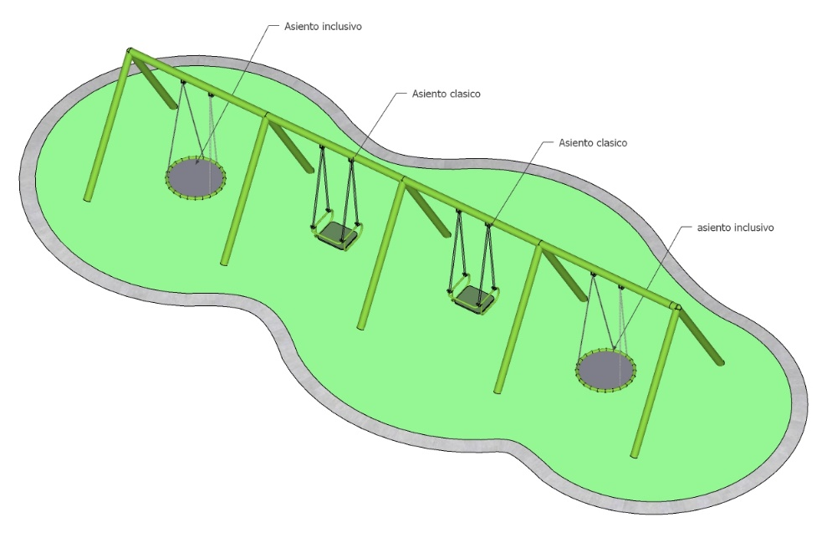

Provisión y colocación de mangrullo modelo estándar

Mangrullo:
Juego estándar, modular, construido en su mayoría de plástico para primar la seguridad en su uso. El diseño/modelo del mangrullo puede variar de acuerdo a la disponibilidad que tengan los proveedores al momento de la ejecución de la obra, por lo que las imágenes presentadas son a modo ilustrativo. El modelo de mangrullo será, por lo tanto, aprobado por la parte contratista antes de su ejecución.

Provisión y colocación de juego de cuerdas

Juego de cuerdas:
Juego de cuerdas para escalar. Consta de un caño estructural de 4´dispuesto de manera vertical, empotrado en una base de hormigón. Al caño se vincularán cuerdas de polipropileno de 12 mm de espesor entrelazadas entre sí. El diseño/ modelo del juego de cuerdas puede variar de acuerdo a la disponibilidad que tengan los proveedores al momento de la ejecución de la obra, por lo que las imágenes presentadas son a modo ilustrativo. El modelo de juegos de cuerdas será, por lo tanto, aprobado por la parte contratista antes de su ejecución.

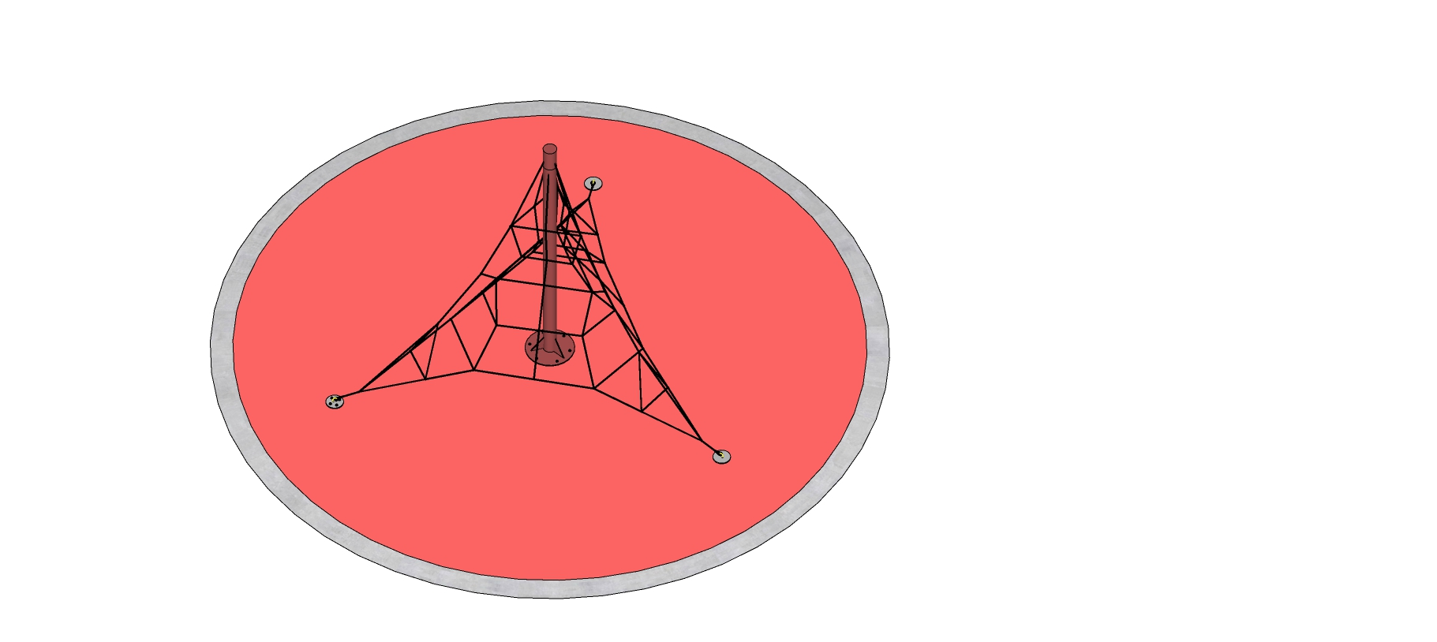

Provisión y colocación de arenero con cordón de hormigón

Juego a nivel de piso que cuenta con una variación de solados sintéticos de distinta densidad y textura para estimular el tacto en los niños. También tiene un sector de arenero contenido con un anillo de hormigón.

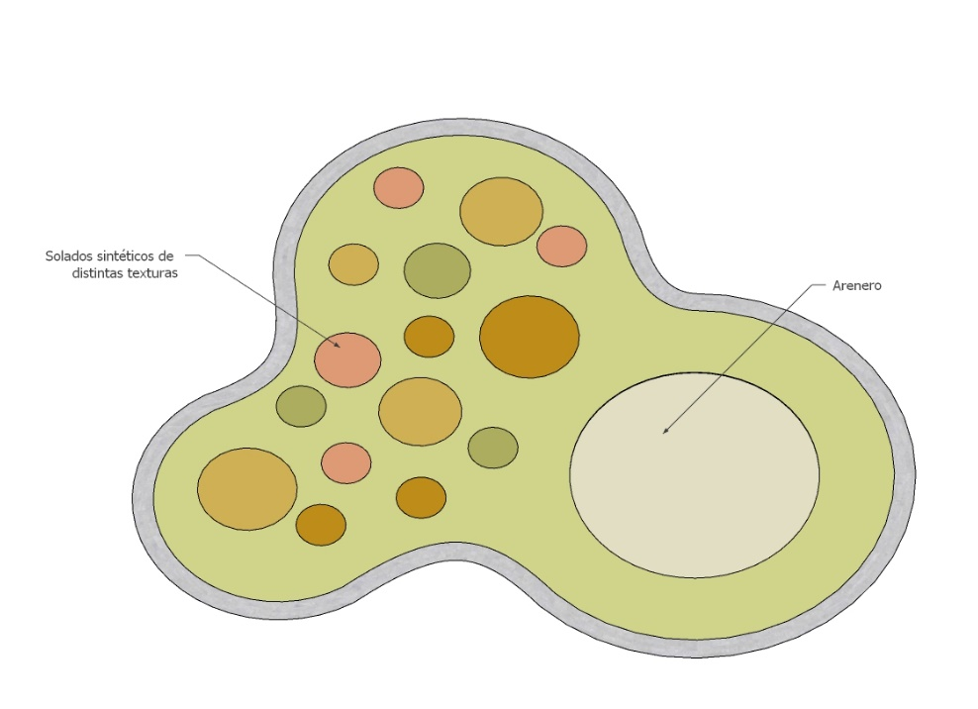
Provisión y colocación de canteros c/asientos

Los canteros de la plaza se realizarán de doble muro de ladrillo macizo generando un anillo de contención. Del lado de adentro, el muro se impermeabilizará con pintura asfáltica. En el lado exterior se trabajará revoque reforzado para poder recibir posteriormente un revestimiento.
El asiento del banco será de concreto, de 8 cm de espesor, con los bordes redondeados y con terminación final de cemento alisado.
El respaldo estará conformado por una estructura de caños circulares de 1 1/2 ´, siguiendo la forma circular interior del cantero y empotrándose en el concreto del asiento.

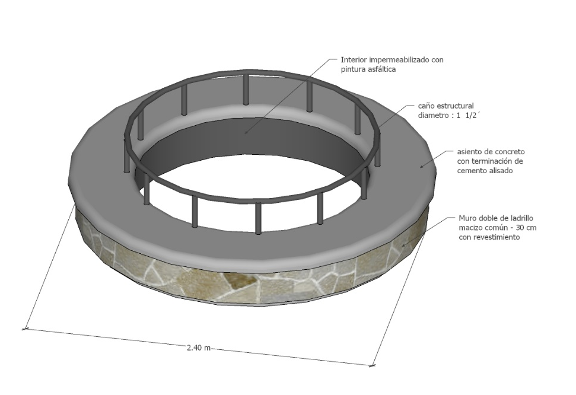

Provisión y colocación asientos en postes de luz y revestimientos con piedra laja

Se realizarán asientos donde irán empotrados los postes de luz.

La estructura del módulo será de hormigón simple con revestimiento.

Se realizará un asiento de concreto de 8cm de espesor con bordes redondeados y terminación de cemento alisado para continuar con la estética de los canteros/asientos.

Provisión y colocación de trompo

El diseño/ modelo del trompo puede variar de acuerdo a la disponibilidad que tengan los proveedores al momento de la ejecución de la obra, por lo que las imágenes presentadas son a modo ilustrativo. El modelo de trompo será, por lo tanto, aprobado por la parte contratista antes de su ejecución.

PORTICOS DE ACCESO
pórticos de acceso:
Los pórticos de acceso se realizarán respetando las siguientes características constructivas:
- Fundaciones: se realizará una fundación mínima de bases tipo “zapata corrida” para recibir a los muros del pórtico. Las fundaciones serán de hormigón armado asentado sobre una capa de hormigón de limpieza de 5 cm de espesor.
- Columnas: Se realizarán columnas de hormigón armado en los extremos de los muros para asegurar la resistencia y para recibir las grampas que permitirán fijar los portones de acceso.
- Muros: Los muros del pórtico se realizarán de ladrillo cerámico hueco de 18x18x30 cm, sobre los cuales se aplicará revoque reforzado para colocar un revestimiento a definir con el contratista.
- Caños estructurales: se vinculará la cubierta con los muros mediante caños estructurales circulares de 4’ rellenos de material.
- Cubierta: La cubierta será una losa de hormigón armado de 10 cm de espesor. La misma tendrá una terminación de hormigón visto y se realizará una impermeabilización en su superficie para el escurrimiento de las aguas mediante caída libre.
Portones de acceso:
Los portones de acceso serán de estructura metálica, compuestos por dos hojas de abrir. Cada hoja contará con un marco de caño estructural 50x50 mm y caños 50x20 mm dispuestos verticalmente con una separación de 50 mm. El portón se encontrará vinculado a las columnas de las paredes del pórtico mediante grampas metálicas. La apertura del portón debe poder realizarse en su totalidad hacia el exterior, y deben contar con un pasador para poder mantenerlo cerrado y seguro.
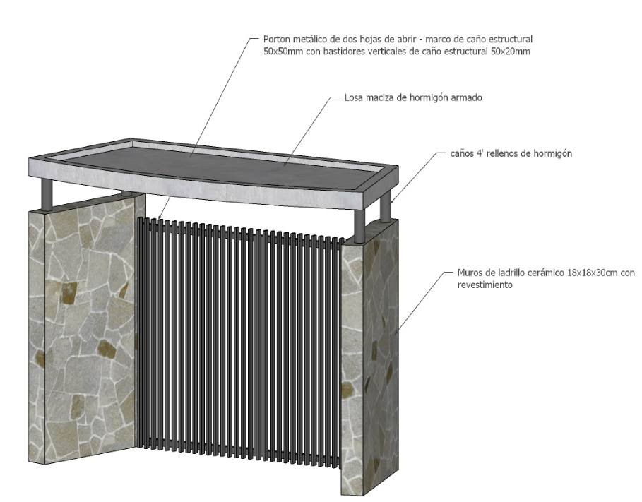

REJAS
provisión y colocación de rejas perimetrales:
Las rejas perimetrales estarán compuestas de caños estructurales de 2’ dispuestos con una distancia máxima entre caños de 2 metros. Estos caños se vincularán superiormente mediante un caño rectangular de 50x30mm y se empotrarán en su extremo inferior a un muro de hormigón de 20 cm de altura que delimitará el espacio del predio.
Entre los caños circulares de 2’ se soldarán dos planchuelas de 1 1/4’ x 3/16´de espesor: una en la parte inferior de la reja y otra en el centro. Entre estos tres elementos horizontales, se dispondrán barras de hierro liso de 10mm cada 12 cm.
Toda la estructura de la reja será pintada con antióxido y esmalte sintético para lograr su terminación final.

Instalación eléctrica: (ver anexo electricidad)
La instalación eléctrica del sector de juegos cerrado constara de los siguientes elementos y características:
- Pilar de luz: Cuenta con un pilar premoldeado con la correspondiente pipeta, cañería de bajada conector y medidor monofásico.
- Tablero seccional general: tablero IP 65 de 36 polos con térmicas, borneras y jabalina.
- Tablero principal: tablero IP 65 de 8 polos.
- Cañería y cableado: La cañería que proveerá de electricidad a los postes de luz se realizará de manera subterránea considerando todas las medidas de seguridad. Se utilizará cañería PVC de 40 mm con cables sintenax 3x4 para realizar la provisión. Para primar la seguridad del sistema, se colocarán las cañerías enterradas con una protección de ladrillo cerámico y la cinta de seguridad según el detalle expresado a continuación:

